Календарный план спортивно - массовых мероприятий

Месяц  Вид спорта | сентябрь | октябрь | ноябрь | декабрь | январь | февраль | март | апрель | май
Футбол.
Кросс.
Баскетбол.
Волейбол.

А ну-ка, парни.
Мини - футбол.
Легкая атлетика.
Смотр строя и песни.
Президентский
Турнир.

№ | Дни недели | Время | Класс | Наименование  секции | Руководитель  секции
1 | Вторник | 11.45-12.25 | 8 | Футбол/баскетбол  (девочки) | Шарипов А.Р.
2 | Среда | 11.45-12.25 | 8 | Футбол/баскетбол  (мальчики) | Шарипов А.Р
3 | Пятница | 13.20-14.00  14.00-15.00 | 10-11кл. | Легкая отлетика  (ГТО) | Шарипов А.Р.
4 | Суббота | 11.00-12.25  14.00-15.00 | 8-11 | Легкая отлетика  (ГТО) | Шарипов А.Р.
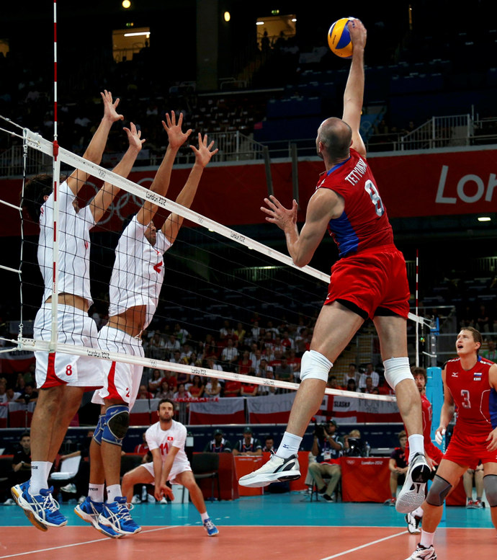

График работы кружков и секций на 2021-2022 учебный год.

Список учащихся 8 –го класса посещающих кружок «Футбол».
1.Алиев З-8а 18.Кадиев М.-8в
2.Бахмудов М.-8а 19.Курбанов Ш.-8в
3.Закарьяв А.-8а 20.Нагбаров К-8в
4.Курбанов М-8а. 21.Сулейманов -8в.
5.Магомедов М.Н.-8а 21.Шамхалов _8в
6.Абдулгалимов А.-8а
7.Сулейманов Б.-8а
8.Теневицкий М.-8а
9.Бахмудов Г-8б
10.Бахмудов Т-8б
11.Махачев А.-8б
12.Гасайниев И.-8б
13.Максимов В.-8б
14.Абдулазизов Ш.-8б
15.Сулейманов М.-8б
16.Ансов А.-8б
17.ибрагимов А.
1.Список учащихся среднего звена посещающих Список учащихся среднего звена посещающих
кружок «Баскетбол».

Мальчики: 7.Костин Н. Девочки:
1.Курбанов -10 8.Магомедов М-З 1.Магомедова Н.-11
2. Магомедов Р.-10 9.Имранов С. 2. Магомедова П.-11
3.Махтаев А.-11 10.Курбанмагомедов А. 3.Рамазанова С.-11
4.Курачев К.-11 11.Ижаев Ш. 4.Баратова Н.-11 5.Кудиямагомедов Б-11
6.Вагабов С-11

